如何把Long ver/Full ver或其他过长版本剪接成适合音游的Game ver

关于音乐剪接的方法与思路

在音游中，大多数音乐长度是1.5-4min，最适宜的长度为2-3min，离开这个区间便会使玩家感到音乐过长或过短而影响游玩体验，尤其是过长的音乐常伴有过多的重复段落和休息段落，引生出谱面段落、结构、难度分配等一系列问题，对于谱师和玩家来说是都一种折磨，因此，对过长音乐进行剪接对制作音游谱面是必要的。

1. 结构和段落长度合理是音乐剪接的基本要求

首先来了解一下电子音乐的一般结构：

Intro(前奏）－Verse1(主歌1）－Build up1(情绪铺垫1）－Drop1 (副歌1）－Bridge(过渡）－Verse2(主歌2）－Build up2(情绪铺垫2）－Drop2 (副歌2）－Outro(尾奏）

在音游曲中，主歌与副歌长度一般为16个小节或32个小节，情绪铺垫和过渡一般为8-16个小节，前奏和尾奏一般为8-16个小节，音乐按总长度平均80个小节计算，一个BPM=160的中速曲时长刚好为2分钟，为了丰富音乐内容，常常会出现主歌3、副歌3或其他段落穿插于其中或删减部分段落（不影响结构完整性），此时音乐长度可以加长到2.5-3min，依然在接受范围内，大多数音乐可以按照这个模板直接套用。要注意的是，这个结构模板中的段落不一定要面面俱到全部包含，尤其是情绪铺垫等过渡段落可能寓于前一个段落之中，但顺序不能错，因为这代表了一个乐曲的情感走向。

例如，在剪接过的*World Fragments I-xi*中，段落分配大致如图：

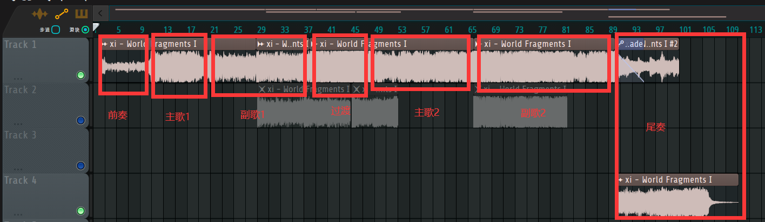

而剪掉的段落（Track2）为：

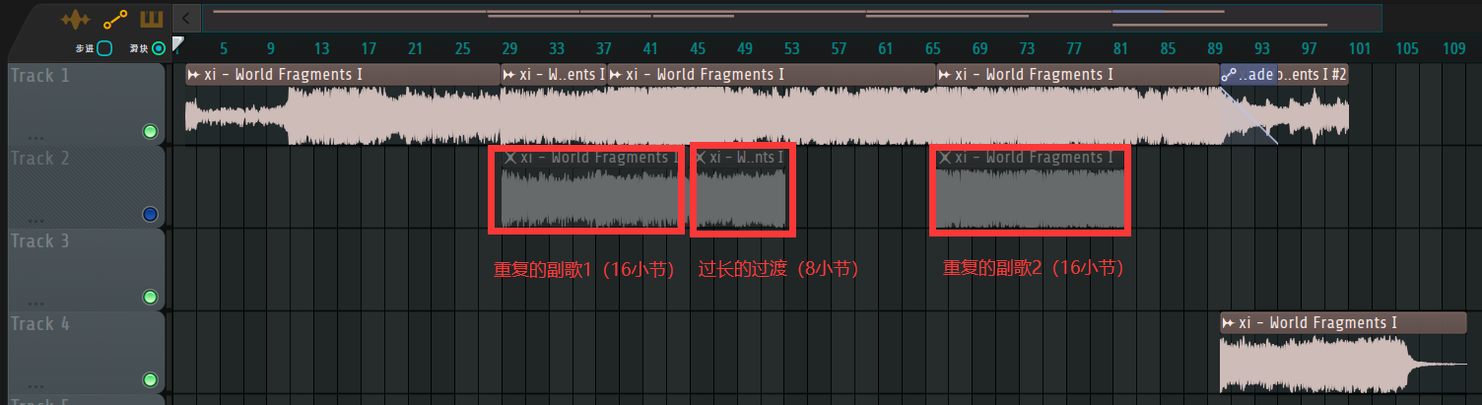

关于图中尾奏的处理方法在下一部分叙述。

这样，就把时长4min的*World Fragments I*剪接成了2min25s的Game ver。

1. 剪接点的选择

合适的剪接点一般有几个特点：（1）前后响度相似（2）前后音轨相似（3）没有跨小节的过渡音或过渡音完全相同。

如多数音乐在段落之间有约1个小节的衔接，由于这些衔接点常常可以自然连接前后两个段落，因此经常作为音乐的剪接点。

例如

在Full ver音乐中，这样的剪接点很容易找到，因为常常有前后旋律一致的重复段落，这些段落与其他段落的衔接点也大致相同，只要在这些衔接点切开再连接即可，对于前后两个几乎完全相同的段落，也可在两段落中相对应的任意位置切开然后连接。

例如，在*World Fragments Ⅲ*中，存在两段几乎完全相同的副歌：

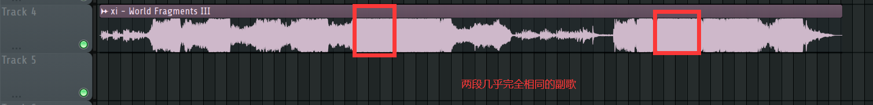

将这两段副歌进行剪接，再稍加处理，就得到了最终的版本：

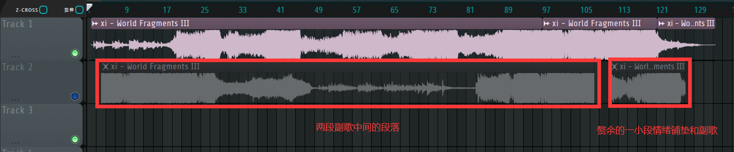

当然，剪接点的选择不都是这么容易，我们经常会遇到一种情况：有两个相同的段落，想从他们与其他段落的衔接点进行剪接，但其中一个衔接点存在过渡音（跨越两个段落的音，常常是余音所致）而另一个没有，此时仍从衔接点剪短就会出现过渡音戛然而止/突然出现的情况，正确的做法是将两个剪接点适当移动，使其完全包含/完全排除过渡音，使剪接更自然。

例如

1. 剪接点的处理

存在一些情况，我们无法通过简单的移动剪接点来消除过渡音的影响来使剪接前后段落过渡自然，此时就需要对剪接点进行一些简单的处理。

例如在Team Grimoire - Arthur ~once Upon a Time~中，有两个音轨简单的衔接点，可以进行剪接：

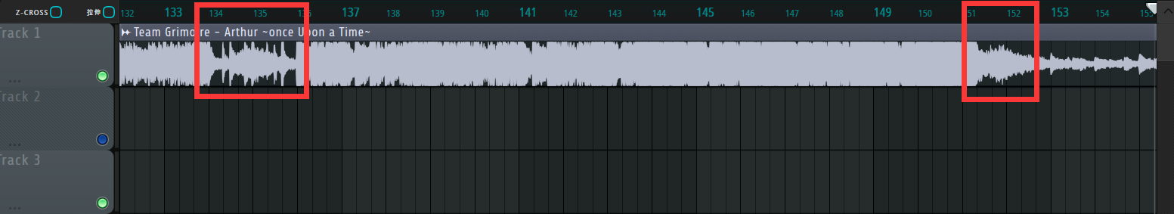

由于两个衔接点都存在上个段落的过渡音，而且音色不同，从对应点直接进行剪接必然会出现音轨不完整而过渡突兀的情况：

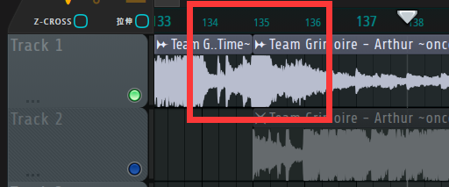或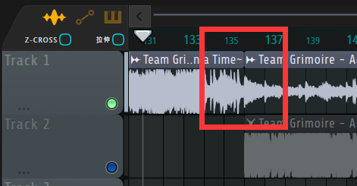

这时可以选择两个衔接点的音轨均保留，再将音轨叠加：

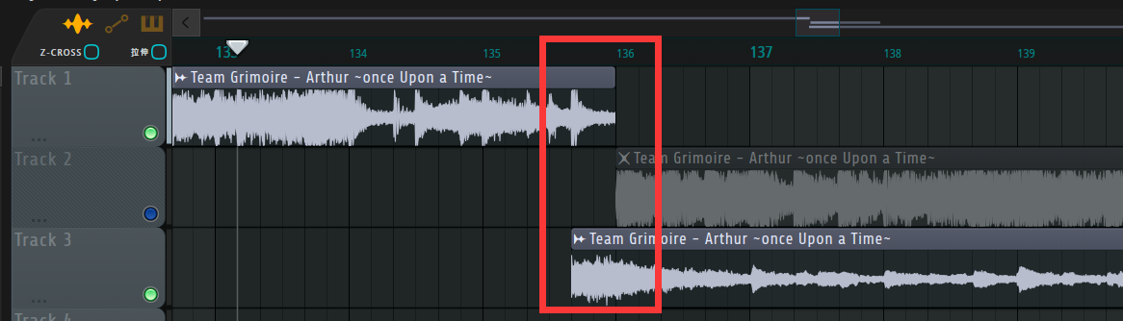

在音轨的叠加下，单个音轨的出现/消失会一定程度上被掩盖，在前一个剪接点存在渐弱音的情况下衔接更加自然。

在前一个衔接点的过渡音响度很大/渐弱不明显，或后一个衔接点的过渡音响度很大/渐强不明显时，即使叠加音轨依旧无法掩盖音轨突兀地消失/出现，这时可以手动对衔接点进行渐弱/渐强包络再进行叠加。

例如在*World Fragments I*中的尾奏过长，共32个小节，而整16小节的衔接点也比较特殊：

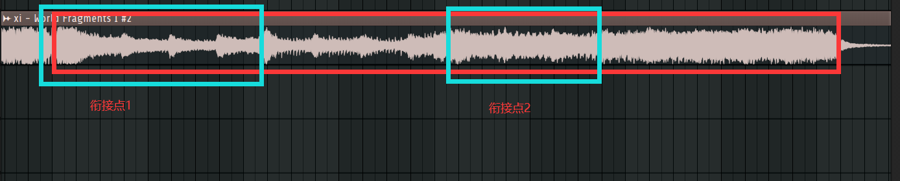

衔接点1存在继承于上个段落的渐弱音，且渐弱不明显，衔接点2又起了一个渐强音轨，直接在这两个衔接点连接可以直接缩短16个小节的时间但会十分尴尬，此时可以将衔接点1进行渐弱处理，再与衔接点2进行叠加：

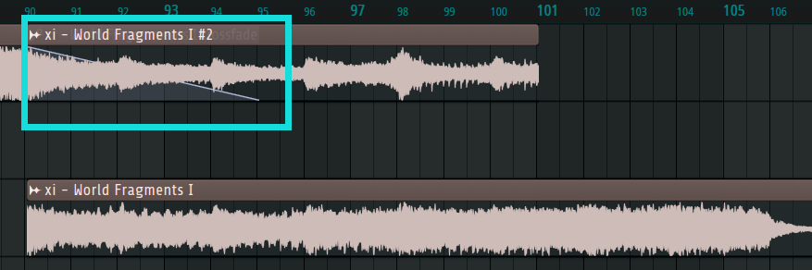

处理后可以听到渐弱后的衔接点1在衔接点2的“掩护”下自然地退出了舞台，完美衔接了衔接点2的渐强音轨。

1. 段落的取舍与排序

一些重复性较低的完整版音乐，进行剪接时经常会需要进行段落的取舍，此时需要关注的有几点：（1）情感渐进的连贯性（2）段落内容的丰富性（3）段落的可写性（4）个人的喜好。

一般来讲保证情感的连贯在第一位，其次内容多的段落应该优先被保留，再考虑写谱的难度以及谱面的难度分配等问题。